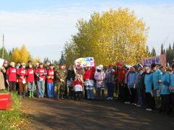
Осень зовёт на турслёт
В субботу, 4 октября, учителя, воспитатели и другие работники образовательных учреждений района встретились на шестом традиционном туристическом слёте. Красота осеннего леса, солнечный денёк, задор и фантазия участников 12 команд и их болельщиков, добрые улыбающиеся лица, задушевные песни под гитару и баян, юмор и целый фейерверк кулинарной фантазии на осеннюю тему.
Организаторы турслёта С.А. Плешков и Н.В. Плешкова предложили в этом году командам для прохождения туристическую трассу, на которой проходили краевые соревнования для школьников по технике туризма. «Мы хотели показать учителям, как это должно быть», говорят они. На трассе такие испытания, как «Спуск с помощью дюльфера по верёвке», «Вязка узлов», «Проход по бревну способом маятника», «Подъём с самостраховкой», «Переправа через обрыв в обвязке». Организаторы отмечают, что с хорошим временем трассу прошли наиболее подготовленные команды - это «Тысяча и одна ночь» Таборской школы (1 место, время 22 мин 43 сек), «Весёлый рюкзачок» детского дома (2 место, 23 мин 01 сек) и молодёжная команда Половинской начальной школы «Полуботинки» (3 место, 27 мин 18 сек). Для этой победы команды тренировались на туристической трассе заранее, то есть очень серьёзно подошли к соревнованиям. Нужно отметить массовость мероприятия: на турслет прибыли 12 команд с группой болельщиков, всего было зарегистрировано 197 участников плюс представители Управления образования и члены жюри. Нужно отметить упорство и смелость лидеров. Начальник управления образования Е. П. Макарова и руководители образовательных учреждений, успешно состязались в ориентировании на местности, используя карту и компас.
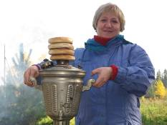
По итогам конкурса на лучший бивуак и конкурса туристических песен все команды были отмечены коробками конфет. Особо хочется отметить команды «Трудный возраст» Острожской школы, «Ой-ёй-ёй» Пономарёвской школы, «Котелки» Беляевской школы, «220 вольт» Казанской школы, «Уральские туристы» -команда Центра детского творчества, «Лихие моряки» (Д/ сада №4), две команды с именем «Девчата» (д/сад№3 и д/сад №5) и команду «Апачи» детского сада №2.
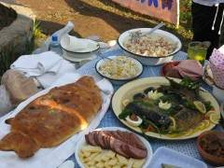
Для оценки жюри были представлены: «Рыбный» стол с фаршированной рыбой и пирогом в форме рыбы, ухой и разными морскими салатами; «Картофельный» стол с множеством блюд и картофельным царём; «Яблочный» стол с яблочным пирогом и фаршированными печеными яблоками, стол «Грибной» с грибовницей и грибными солянкой и икрой, маринованными и солёными рыжиками, стол «Овощной - русский разносольный», «Восточный» стол с восточной посудой, пловом и фруктами. А ещё шашлыки, копчёная рыба и многое другое. И все эти явства подавались с шутками и прибаутками под дым костра.
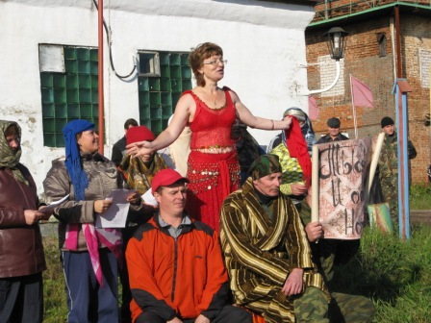
Но самое главное, наверное, даже не победа отдельных команд, а то, что мы все встретились, отдохнули, порадовали и удивили друг друга талантами, стихами, песнями, перевоплощениями и даже восточными танцами.
Спасибо всем, кто организовал и провёл этот праздник: специалистам и начальнику управления образования Е.П. Макаровой, директору лыжной базы С.А. Плешкову, группе ребят «Новое поколение» Центра детского творчества, работавших судьями на трассе, а также их руководителю Н. В. Плешковой. До встречи на Турслёте-2009!
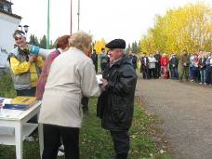
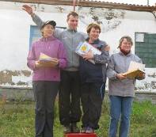

Статью подготовила А.Г. Нечаева – директор ММЦИТ и член жюри.
Фото Уткиной Л.А.

